RANCANGAN PERBAIKAN FASILITAS UNTUK MENINGKATKAN
OVERALL EQUIPMENT EFFECTIVENESS (OEE)
(STUDI KASUS DI PT XYZ BANDUNG)

R, Ahmad
Magister Teknik Industri, Universitas Pasundan Bandung

Abstrak. PT XYZ mengukur kinerja masing-masing departemennya dalam mempertahankan keunggulan kompetitifnya. Berdasarkan data kinerja, nilai rata-rata Overall Equipment Effectiveness (OEE) di PT XYZ pada bulan Oktober-Desember adalah 83,97, berada di bawah standar kelas dunia sebesar 85%. Oleh karena itu, diperlukan penelitian untuk mendapatkan rancangan perbaikan untuk meningkatkan nilai OEE fasilitas produksi.
Penelitian ini dilakukan dalam 9 langkah yaitu: pemilihan departemen produksi, pemilihan seksi dari departemen produksi terpilih, perhitungan nilai OEE awal, pemilihan Looses yang bermasalah, penentuan mode kegagalan yang akan diperbaiki menggunakan Failure Mode and Effect Analysis (FMEA), analisis penyebab kegagalan, menentukan rancangan dan penerapan tindakan perbaikan serta menghitung OEE setelah tindakan perbaikan.
Dari hasil perhitungan, Departemen Snack merupakan departemen yang terpilih dengan nilai OEE sebesar 77,46%. Seksi Caramel Processing merupakan bagian di Snack Department yang terpilih dengan nilai OEE sebesar 73,30% yang dipengaruhi oleh Equipment Failure Looses dan Setup and Adjustment Looses dengan nilai total sebesar 60,58%. Bushing Agitator yang aus, Hand Drum Pump O-ring yang bocor dan seal pompa yang rusak adalah kegagalan yang dipilih dari presentasi nilai RPN adalah 32% dari kegagalan lainnya. Kegagalan-kegagalan tersebut disebabkan oleh keterlambatan pengisian Sorbitol dan Palm Ace di pre cooker, tidak ada fasilitas pengisian otomatis di pre cooker, tidak ada indikator kandungan cairan dalam drum dan rendahnya keandalan pompa manual manual.
Rancangan perbaikan adalah pemasangan baru pada Material Preparation dengan pengisian otomatis ke dalam pre cooker menggunakan pompa dan Program Logic Control (PLC), pembongkaran sorbitol dan palm ace dari drum menggunakan pompa diafragma dan pemasangan alat timbangan sebagai indikator berat drum. Hal tersebut dapat meningkatkan nilai OEE pada bagian Caramel Processing dari 73,30% menjadi 80,42%.
Kesimpulan dari penelitian ini adalah pengembalian investasi dari tindakan perbaikan yang dilakukan adalah 8,4 bulan dan peningkatan nilai OEE setelah usulan perbaikan diterapkan adalah 7,12%.
Kata Kunci : OEE, Six Big Looses, FMEA, Payback.

Abstract. PT XYZ measures the performance of each of its departments in maintaining its competitive advantage. Based on the average value of Overall Equipment Effectiveness (OEE) at PT XYZ in October-December was 83.97, it was below the world class standard of 85%. Therefore, research is needed in order to get an improvement design and an improvement action to increase the OEE value of the production facility.
This research was carried out in 9 steps: selecting the production department, selecting the section from the selected production department, calculating the initial OEE value, selecting the problematic Looses, determining the failure mode to be repaired using Failure Mode and Effect Analysis (FMEA), analysis of the causes of failure, determining the design and implementation of improvement actions, calculating the OEE after improvement actions.
From the calculation results, the Snack Department is the selected department with an OEE value is 77.46%. The Caramel Processing section is a section in the Snack Department that was selected with an OEE is 73.30% which was influenced by Equipment Failure Looses and Setup and Adjustment Looses with a total value is 60.58%. Worn Agitator Bushing, leaking O-ring Hand Drum Pump and damaged pump seal are failures selected from the RPN value presentation is 32% of other failures. These failures were caused by the late filling of Sorbitol and Palm Ace in the pre cooker, no automatic filling facility in the pre cooker, no indicator of fluid content in the drum and low reliability of the manual hand drum pump.
The improvement plan are a new installation in Material preparation with automatic filling into the pre cooker using a pump and the Program Logic Control (PLC), unloading sorbitol and palm ace from the drum using a diaphragm pump and installing a weighing device as an indicator of drum weight. These can increase the OEE value in the Caramel Processing section from 73.30% to 80.42%.
The conclusion of this research are the investment payback from the improvement actions taken is 8.4 months and the increase in OEE value after after the proposed improvement is implemented is 7.12%.
Keywords : OEE, Six Big Looses, FMEA, Payback.

- INTRODUCTION
PT XYZ merupakan perusahaan yang bergerak dalam bidang produksi produk-produk makanan dengan bahan baku utama coklat. PT. XYZ memiliki 2 Plant; Plant 92 dan Plant 94 dalam satu lokasi pabrik yang sama. Plant 92 memiliki beberapa department produksi yaitu, Snack, Dragees, Chocorice, Powder, Twister, dan Frying-Candy serta Mixer. Setiap Departemen memiliki produk yang berbeda-beda dan memiliki penilaian kinerja masing-masing seperti pada gambar 1.1.
Untuk memelihara kinerja fasilitas dan peralatannya, PT XYZ sudah mulai menerapkan Total Productive Maintenance sejak Januari 2020 dan mulai mengukur kinerja setiap departemennya. Kinerja fasilitas dan peralatannya diukur dengan Overall Equipment Effectiveness (OEE) untuk setiap department pada periode Oktober sampai dengan Desember tahun 2020 yang disajikan pada gambar 1.1.
Dari gambar 1.1 disimpulkan bahwa OEE periode Oktober 2020 hingga Desember 2020 berada pada rata-rata 83.97% untuk keseluruhan plant 92, dan terendahnya di Departement snack dengan OEE rata-rata 77,46%, Departemen Twister dengan OEE rata-rata 81,08% serta Departemen Dragees dengan OEE rata-rata 81,39%. Kondisi tersebut belum mencapai OEE ideal dimana menurut Nakajima, S., (1988: 28) OEE ideal= 85%, maka kinerja di Departemen snack dan twister serta dragees perlu diperbaiki. Jika dirinci lebih jauh, pada gambar 1.2 menunjukkan bahwa rendahnya nilai OEE ketiga departemen ini dikarenakan rendahnya nilai Availability dan Performance.
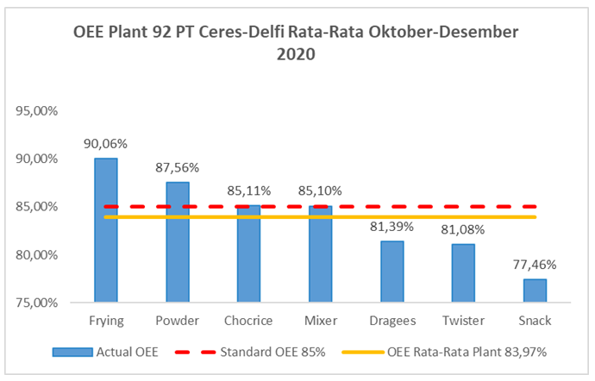 | 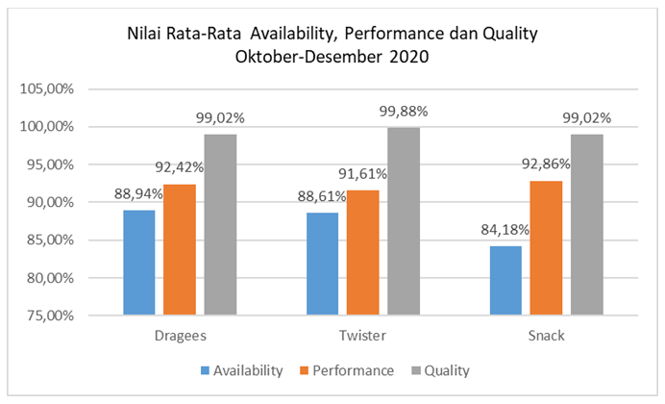
Gambar 1.1 Nilai Rata-Rata OEE Setiap Departemen PT XYZ | Gambar 1.2 Nilai Rata-Rata Availability, Performance dan Quality di Departemen Bermasalah
Dengan rendahnya availability dan performance akan berdampak turunnya OEE dan turunnya OEE akan berdampak pada rendahnya throughput yang dihasilkan sehingga dapat membuat keterlambatan pemenuhan order.
Berdasarkan hal tersebut, maka pada penelitian ini ditentukan rumusan masalah sebagai berikut:
- Bagaimana rancangan perbaikan yang bisa dilakukan untuk dapat meningkatkan efektifitas dari fasilitas produksi?
- Seberapa besar peningkatan efektifitas fasilitas produksi setelah dilakukan perbaikan?
Tujuan dilakukannya penelitian adalah sebagai berikut:
- Membuat rancangan perbaikan untuk meningkatkan efektifitas kerja mesin secara keseluruhan.
- Mengukur peningkatan efektiftas kerja mesin secara keseluruhan setelah dilakukan perbaikan di PT.XYZ.

2. METHODS
Urutan tahapan penelitian dijelaskan pada gambar diagram alir sebagai berikut:
Pengolahan Data
- Pemilihan Departemen
- Pemilihan Seksi dari Departemen
- Menghitung Availability, Performance Rate, Quality Rate dan OEE
- Menghitung Six Big Losses dan Pemilihan Looses

Rencana dan Tindakan Perbaikan
Rumusan Rencana Perbaikan dengan Failure Mode and Effect Analysis (FMEA) dengan langkah-langkah:
- Identifikasi Modus Kegagalan dan Pemilihan Mesin
- Identifikasi Efek dari Setiap Modus Kegagalan
- Menentukan Skala Severity, Occurrence dan Detection
- Menentukan Rangking setiap Modus Kegagalan
- Menghitung Risk Priority Number Setiap Modus Kegagalan
- Penentuan Prioritas dari Modus Kegagalan yang akan diperbaiki.
- Analisa Penyebab Kegagalan
- Penentuan Rancangan Perbaikan
- Penerapan Tindakan Perbaikan
- Menghitung Nilai OEE baru dan RPN baru.

Analisa dan Pembahasan Tindakan Perbaikan
Kesimpulan dan Saran
Selesai
Mulai
Perumusan Masalah
- Bagaimana rancangan perbaikan yang bisa dilakukan untuk dapat meningkatkan efektifitas dari fasilitas produksi?
- Seberapa besar peningkatan efektifitas fasilitas produksi setelah dilakukan perbaikan?

Tujuan Penelitian
- Membuat rancangan perbaikan untuk meningkatkan efektifitas kerja mesin secara keseluruhan.
- Mengukur peningkatan efektiftas kerja mesin secara keseluruhan setelah dilakukan perbaikan.
Studi Literatur
Pengumpulan Data
- Data Kinerja Departemen dalam OEE
- Data Kinerja OEE di setiap Seksi dari Departemen yang terpilih
- Data harian
- Daily Working Time
- Planned Downtime
- Setup and Ajustment Time
- Minor Stoppage Time
- Failure Repair Time
- Jenis-jenis Kegagalan dan Frekuensi kegagalan mesin
- Cycle Time
- Jumlah produk dihasilkan
- Jumlah Produk Reject.

A
A

Gambar 2.1 Flow Chart Penelitian

2.1 Pemilihan Seksi Bermasalah di Departemen Terpilih
Langkah 1. Penentuan Departemen yang bermasalah
Dalam pemilihan Departemen yang bermasalah dilakukan dengan menggunakan pareto seperti tabel 2.1 dan gambar 2.2 dibawah ini.
Tabel 2.1 Paretto Pemilihan Departemen Produksi  Plant 92  No Depar-temen Rata-Rata OEE Standar OEE Selisih OEE dengan Minimum Standard Kumulatif Persen Kumulatif  1 Snack 77,46% 85% 7,54% 7,54% 50,05%  2 Twister 81,08% 85% 3,92% 11,47% 76,07%  3 Dragees 81,39% 85% 3,61% 15,07% 100,00%  4 Mixer 85,10% 85% 0,00% 15,07% 100,00%  5 Chocrice 85,11% 85% 0,00% 15,07% 100,00%  6 Powder 87,56% 85% 0,00% 15,07% 100,00%  7 Frying 90,06% 85% 0,00% 15,07% 100,00% | 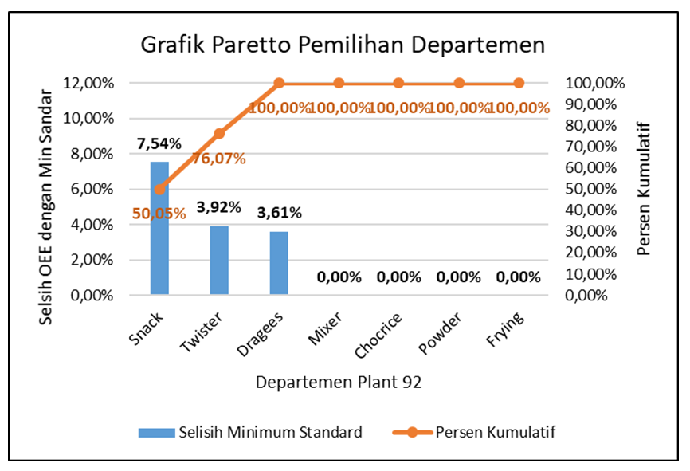  Gambar 2. 1 Grafik Paretto Pemilihan Departemen Produksi Plant 92
Dari gambar 2.2 ini, departemen yang mendapat prioritas untuk diperbaiki adalah Departemen Snack dan diharapkan dapat menyelesaikan 50,05% dari masalah yang dihadapi.
Langkah 2. Penentuan Seksi Bermasalah dari Departemen Terpilih
Ketiga seksi yang ada di Departemen Snack memiliki OEE di bawah standard 85%. Dalam pemilihan Seksi yang bermasalah dilakukan dengan menggunakan pareto seperti tabel 2.2 dan gambar 2.3 dibawah ini.
Tabel 2.2 Paretto Pemilihan Seksi di Departemen Snack  No Seksi Rata-Rata OEE Okt-Des 2020 Standar OEE Selisih Minimum Standard Kumu-latif Persen Kumulatif  1 Caramel Processing 73,30% 85% 11,70% 11,70% 51,68%  2 Process 79,28% 85% 5,72% 17,42% 76,95%  3 Wrapping 79,78% 85% 5,22% 22,63% 100,00% | 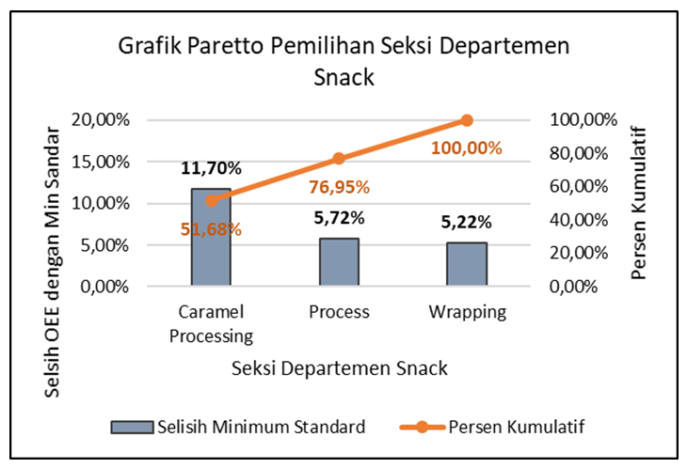  Gambar 2.3 Grafik Paretto Pemilihan Seksi di Departemen Snack
Dari gambar 2.3 ini, seksi yang mendapat prioritas untuk diperbaiki adalah Caramel Processing dan diharapkan dapat menyelesaikan 51,68% dari masalah yang dihadapi.

2.2 Menghitung Availability, Performance, Quality dan OEE harian
- Menghitung Availability
Availability adalah rasio jumlah waktu alat tersebut mampu menjalankan produk berkualitas dengan total waktu alat tersebut dapat berjalan. Untuk contoh perhitungan yang ditampilkan merupakan data pada hari kamis tanggal 1 Oktober 2020 yang merupakan hari regular (bukan hari awal start produksi) dengan data Daily Working Time sebesar 1260, harian planned downtime sebesar 75 menit, setup and adjustment time sebesar 73 menit, failure and repair time sebesar 104 menit, minor stoppage time sebesar 24 menit.
Loading Time = Daily Working Time – Planned Downtime = 1260 menit – 75menit = 1185 menit
Operation Time = Loading Time – Downtime = 1.185 menit - 201 menit = 984 menit
Downtime = Setup and Adjustment time + Failure and repair Time + Minor Stoppage time
= 73 menit + 104 + 24 menit = 201 menit
$$\text{Availability} \text{=}\frac{\text{Operation Time}}{\text{Loading Time}}\text{x100\%=}\frac{\text{984 menit}}{\text{1185 menit}}\text{x100\%=83,04\%}$$
- Menghitung Peformance Rate
Performance rate (PR) didefinisikan sebagai rasio jumlah produk yang dibuat dengan jumlah produk yang dapat dibuat. Sebagai contoh perhitungan pada data tanggal 1 oktober 2020, dimana jumlah produk yang dihasilkan sebesar 3202,3 kg, cycle time dengan 2 unit cooker sebesar 0,286 menit/kg dan nilai operation time sebesar 984 menit.
$$P\text{R}\text{=}\frac{\text{Cycle Time ×Jumlah Produk}}{\text{Operation Time}}\text{x 100\%}\text{=}\frac{0,286\frac{menit}{kg}×3202,3kg}{984 menit}x100\%=93,07\%$$
- Menghitung Quality Rate
Quality rate (QR) diukur sebagai perbandingan antara produk yang baik dengan jumlah total produksi. Sebagai contoh perhitungan menggunakan data pada tanggal 1 oktober 2020. Data Jumlah produksi sebesar 3202,3 kg dan data jumlah product reject sebesar 34,3 kg.
$$\text{QR=}\frac{\text{Jumlah Produk}\text{ -Jumlah Reject}}{\text{Jumlah Produk}}\text{x 100\%}\frac{3202,3-34,3 kg}{3202,3 kg}x100\%=98,93\%$$
- Menghitung OEE
OEE = 83,04% x 93,05% x 98,93%
OEE = 76,46%
Perhitungan OEE dilakukan terhadap keseluruhan data pengamatan dari tanggal 1 oktober sampai dengan 31 Desember 2020. Hasil perhitungan nilai OEE awal dapat dilihat pada tabel 2.3.

Tabel 2.3 Nilai OEE Awal Seksi Caramel Processing Oktober-Desember 2022
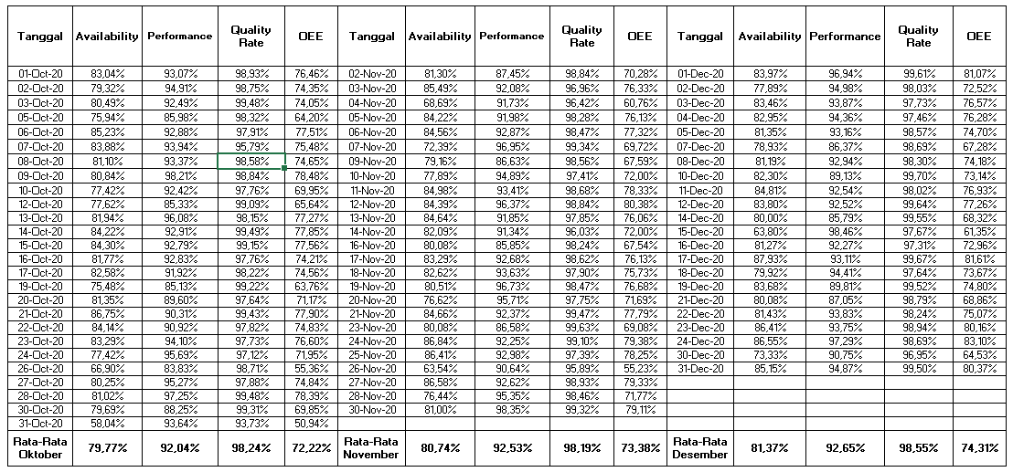

2.3 Perhitungan Six Big Losses dan Pemilihan Looses
Langkah 1 Perhitungan Six Big Losses
Sebagai contoh perhitungan pada bulan Oktober 2020, jumlah failure and repair time sebesar 2.885 menit, jumlah loading time sebesar 29.550 menit, , jumlah setup and adjustment time sebesar 2.083 menit
- Equipment Failure Losses
$$\text{EF Looses=}\frac{\text{Failure and Repair Time}}{Loading Time}×100\%=\frac{2.885 menit}{29.500 menit}x100\%=9,76\%$$
Hasil perhitungan Equipment Failure Losses pada bulan November 2020 sebesar 9,56% dan Desember 2020 sebesar 8,57%.
- Setup and Adjustment Looses
$$\text{SA}\text{ Looses=}\frac{\text{Setup and Adjustment Time}}{Loading Time}×100\%=\frac{2.083 menit}{29.550 menit}x100\%=7,05\%$$
Hasi perhitungan nilai Setup and Adjustment Looses pada bulan November 2020 sebesar 6,77% dan Desember 2020 sebesar 6,86%.
- Minor Stoppage Looses
$$\text{Minor Stoppage Looses=}\frac{\text{Minor Stoppage Time}}{Loading Time}×100\%=\frac{953 Menit}{29.550 Menit}x100\%=3,23\%$$
Hasil perhitungan nilai Setup and Adjustment Looses pada bulan November 2020 sebesar 2,85% dan Desember 2020 sebesar 3,32%.
- Reduced Speed Looses
Untuk perhitungan Reduced Speed Looses dilakukan secara harian dan dirata-ratakan selama 1 bulan. Hal ini dilakukan karena ideal cycle time yang berbeda-beda yang berdasarkan dari rencana produksi untuk penggunaan jumlah unit Cooker.
Pada contoh perhitungan ini kita menggunakan data tanggal 1 oktober 2020, dimana produk yang dihasilkan sebesar 3202,3 kg, dengan ideal cycle time untuk 2 unit cooker sebesar 0,286 menit/kg dan nilai operation time sebesar 984 menit serta loading time sebesar 1185 menit.
$$\text{Reduced Speed Looses=}\frac{\text{Operation Time-}\left(\text{Ideal Cycle Time×Jumlah Produk}\right)}{\text{Loading Time}}x100\%$$
$$\text{Reduced Speed Looses=}\frac{\text{984 Menit-}\left(\text{0,286}\frac{\text{menit}}{\text{kg}}\text{×3202,3kg}\right)}{\text{1185 menit}}x100\%=5,75 \%$$
Perhitungan ini dilakukan terhadap keseluruhan data harian pengamatan dari tanggal 1 oktober sampai dengan 31 Desember 2020. Reduced Speed Losses di bulan Oktober 2020 sebesar 6,28%, di bulan November 2020 sebesar 6,03% dan di bulan Desember 2020 sebesar 5,99%.
- Defect In Process
Untuk perhitungan Defect In Process (DP) dilakukan secara harian dan dirata-ratakan selama 1 bulan. Hal ini dilakukan karena ideal cycle time yang berbeda-beda yang berdasarkan dari rencana produksi untuk penggunaan jumlah unit Cooker.
Pada contoh perhitungan ini menggunakan data tanggal 1 oktober 2020, dimana produk yang defect 34,3 kg dengan ideal cycle time untuk 2 unit cooker sebesar 0,286 menit/kg dan loading time sebesar 1185 menit.
$$\text{DP= }\frac{\text{Product Reject x Ideal Cycle Time}}{\text{Loading Time}}x100\%=\frac{34,3kgx0,286 menit/kg}{1185 menit}x100\%=0,83\%$$
Perhitungan ini dilakukan terhadap keseluruhan data harian pengamatan dari tanggal 1 oktober sampai dengan 31 Desember 2020. Defect in Process di bulan Oktober 2020 sebesar 1,27%, di bulan November 2020 sebesar 1,33% dan di bulan Desember 2020 sebesar 1,07%.
- Reduce Yield
Dalam penelitian ini tidak ditemukan adanya produk reject saat awal jalan produksi. Sehingga nilai looses dari Reduce Yield sebesar 0.
Langkah 2. Pemilihan Looses
Pemilihan Looses dari data-data losses yang sudah didapatkan dari perhitungan di langkah 1, digambarkan dengan diagram paretto di tabel 4.33 dan diagram parettonya diperlihatkan oleh gambar 4.7.
Tabel 2.4 Pemilihan Losses  Losses Tahun 2020 Rata-Rata Looses % Kum Persen Kum  Okt Nov Des  Equipment Failure 9,76% 9,56% 8,57% 9,30% 9,30% 34,79%  Setup and Adjustment 7,05% 6,77% 6,86% 6,89% 16,19% 60,58%  Reduce Speed 6,28% 6,03% 5,99% 6,18% 22,37% 83,71%  Minor Stoppage 3,23% 2,85% 3,32% 3,13% 25,50% 95,43%  Defect In Process 1,27% 1,33% 1,07% 1,22% 26,72% 100,00%  Yield 0 0 0 0,0% 26,7% 100,0% | 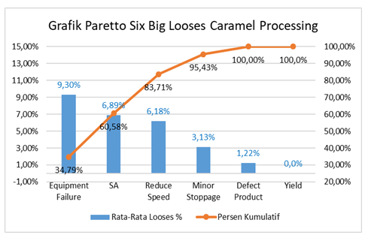  Gambar 2.4 Paretto Six Big Losses Caramel Processing Oktober-Desember 2020
Dari gambar 2.4 ini, Losses yang mendapat prioritas untuk diperbaiki adalah Equipment Failure dan Setup and Adjustment dan diharapkan dapat menyelesaikan 60,58% dari masalah yang dihadapi.

2.4 Rencana Perbaikan

Langkah 1 Identifikasi Modus Kegagalan yang Potensial dan Pemilihan Mesin
Langkah ini melakukan identifikasi modus kegagalan dari Losses terpilih dikelompokkan berdasarkan mesin, komponen dan modus kegagalannya. Perbaikan akan dilakukan terhadap modus kegagalan yang terlebih dahulu akan dilakukan pemilihan dari mesin yang diprioritaskan dengan cara menggunakan Paretto yang akan ditampilkan dari tabel 2.5 dan gambar 2.5.

Tabel 2.5 Pemilihan Mesin terhadap Total Kegagalan | 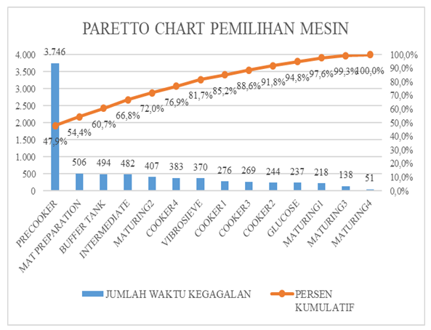  Gambar 2.5 Paretto Chart Pemilihan Mesin
MESIN | JUMLAH WAKTU KEGAGALAN | KUMU-LATIF | PERSEN  KUMU-LATIF
PRECOOKER | 3.746 | 3.746 | 47,9%
MAT PREPARATION | 506 | 4.252 | 54,4%
BUFFER TANK | 494 | 4.746 | 60,7%
INTERMEDIAT | 482 | 5.228 | 66,8%
MATURING2 | 407 | 5.635 | 72,0%
COOKER4 | 383 | 6.018 | 76,9%
VIBROSIEVE | 370 | 6.388 | 81,7%
COOKER1 | 276 | 6.664 | 85,2%
COOKER3 | 269 | 6.933 | 88,6%
COOKER2 | 244 | 7.177 | 91,8%
GLUCOSE | 237 | 7.414 | 94,8%
MATURING1 | 218 | 7.632 | 97,6%
MATURING3 | 138 | 7.770 | 99,3%
MATURING4 | 51 | 7.821 | 100,0%

Dari gambar 2.5 ini, kegagalan yang terjadi di mesin Precooker dan Material Preparation yang mendapat prioritas untuk diperbaiki dan diharapkan dapat menyelesaikan 54,4% dari masalah yang dihadapi.

Langkah 2 Identifikasi efek dari setiap modus kegagalan yang potensial
Langkah 2 ini dilakukan untuk mengidentifikasi dari setiap modus kegagalan terhadap efek yang terjadi, penyebab dan deteksinya. Identifikasi setiap modus kegagalan yang potensial ditampilkan pada tabel 2.9
Langkah 3. Menentukan skala Severity, Occurrence, dan Detection
Pada langkah ini penentuan Skala Severity, Occurrence dan Detection didasarkan pada skala 10 poin, dengan 1 sebagai peringkat terendah dan 10 tertinggi dapat dilihat pada tabel 2.6, tabel 2,7 dan tabel 2,8.

Langkah 4 Menentukan Ranking Severity, Occurrence dan Detection untuk setiap Modus Kegagalan
Pada langkah ini akan ditentukan rangking Severity, Occurrence dan Detection dari skala yang sudah dibuat pada langkah 3. Penentuan rangking dapat dilihat pada tabel 2.9.

Langkah 5 Mengitung Risk Priority Number untuk setiap modus Kegagalan
Risk Priority Number akan dihitung dengan perkalian antara skor Severity, skor Occurrence dan skor Detection, nilai-nilai tersebut dimasukkan ke dalam tabel 2.9 untuk sepuluh besar nilai RPN dari total 37 Modus kegagalan yang terjadi.

Langkah 6 Penentuan Modus Kegagalan yang akan dapat prioritas untuk diperbaiki
Penentuan Modus kegagalan yang akan diprioritas untuk diperbaiki dilakukan dengan pemilihan modus kegagalan dari nilai RPN. Data-data yang didapatkan dari langkah 5, digambarkan dengan diagram paretto di gambar 2.6.

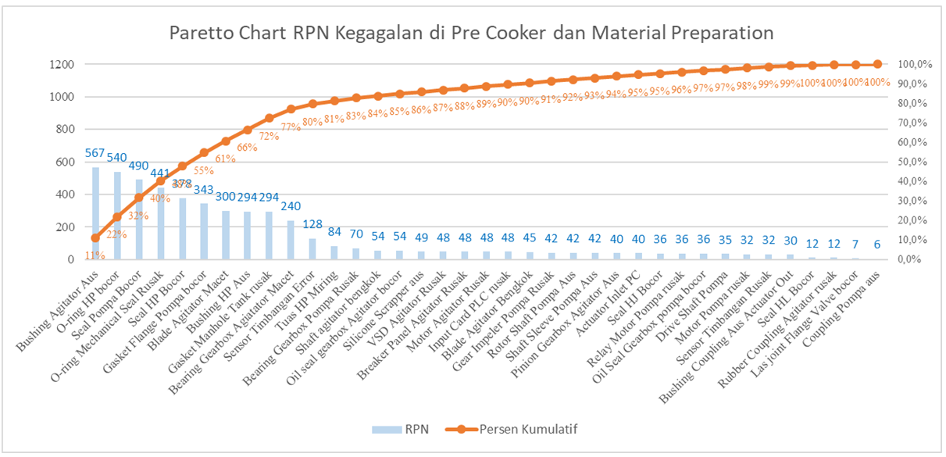
Gambar 2.6 Parreto Chart Penentuan Modus Kegagalan yang diprioritaskan

Dari gambar 2.6, Modus Kegagalan yang mendapat prioritas untuk diperbaiki adalah Bushing Agitator Aus, Oring Hand Drum Pump bocor dan Seal Pompa bocor yang diharapkan dapat menyelesaikan 32% dari masalah yang dihadapi.

Tabel 2.6 Skala Dectection Mesin dan Peralatan di Caramel Processing | Tabel 2.71 Skala Severity Mesin dan Peralatan di Caramel Processing
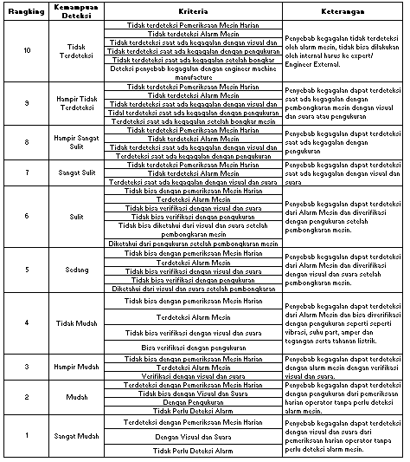 | 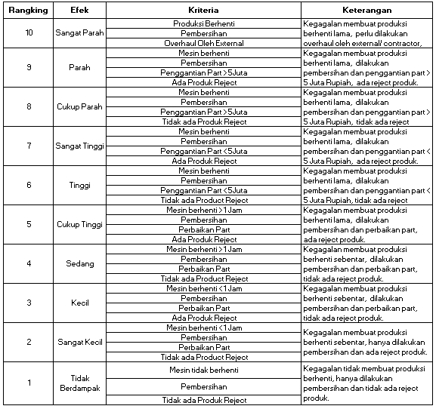
 | Tabel 2. 2 Skala Occurrence Mesin dan Peralatan di Caramel Processing
 | 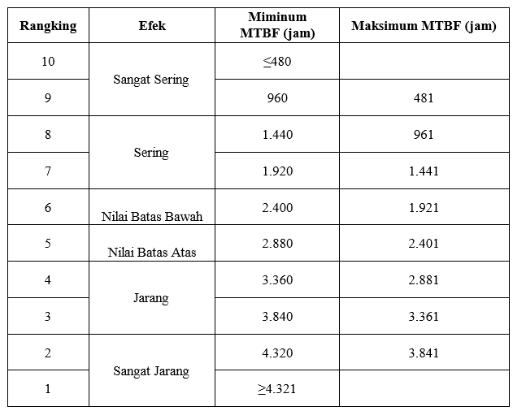

Tabel 2.9 Sepuluh Besar Nilai RPN tertinggi Modus Kegagalan
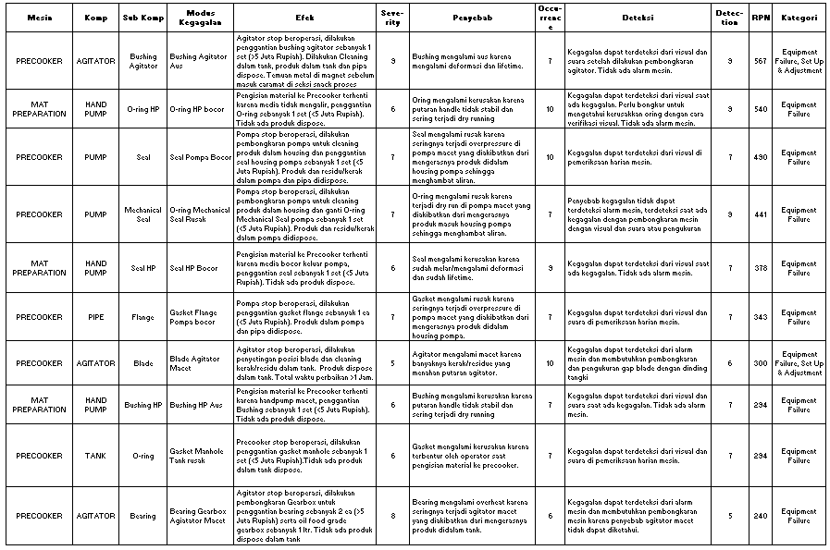
Langkah 7 Analisa Penyebab Kegagalan dan Rencana Perbaikan
1. Analisa Kegagalan
a. Bushing Agitator Aus
Bushing Agitator Precooker Aus  Material bushing kurang Keras  Pengisian sorbitol & Palm Ace tidak sesuai recipe  Agitator sering Trip  Timbangan Precooker  Tidak akurat  N/A  Kurang Pengawasan dari Supervisor  Manusia  Material  Mesin  Measurement  Metoda  Lingkungan  Agitator macet  Secara manual  Abnormal Motor  Produk mengeras di dinding  Gearbox rusak  Waktu Pengisian  Berat Pengisian  Gambar 2.7 Diagram Sebab-akibat Bushing  Agitator Aus | Tabel 2.10 Analisa Kegagalan Bushing Agitator  Machine Methoda  Why 1 Agitator sering Trip Pengisian sorbitol dan Palm Ace tidak sesuai recipe  Why 2 Agitator Macet atau overload Waktu dan berat pengisian tidak sesuai recipe  Why 3 Produk mengeras dan mengerak dalam tank Pengisian material secara manual  Why 4 Produk tidak homogen saat proses precooker Tidak tersedia fasilitas pengisian secara auto  Why 5 Operator terlambat pengisian material palm ace dan sorbitol

b. Analisa Kegagalan Oring Handpump bocor
O-Ring Hand Drum Pump Bocor  Material O-ring mudah getas  Penggunaan Hand Pump tidak sesuai skala industri  Dry Run pompa berputar tanpa fluida  N/A  Operator memutar Tuas Pompa tidak stabil  Manusia  Material  Mesin  Measurement  Metoda  Lingkungan  Memutar tuas saat  Rendahnya Reliability  Tidak bisa  mendeteksi low level  Hisapan pompa  menurun  N/A  Gambar 2.8 Diagram Sebab-akibat Oring Hand Drum Pump bocor | Tabel 2.11 Analisa Kegagalan  O-ring Hand Drum Pump  Machine Methoda  Why 1 Dry Run Pompa berputar tanpa fluida Penggunaan hand pump tidak sesuai skala industry  Why 2 Operator memutar tuas pompa saat isi drum tidak bisa terhisap pompa Rendahnya Reliability  Why 3 Operator tidak bisa memastikan level minimum  Why 4 Level dalam drum tidak terlihat  Why 5 Tidak ada indicator isi atau sensor level drum
c. Seal Pompa Precooker bocor
Untuk modus kegagalan ini memiliki permasalahan yang sama dengan modus kegagalan Bushing Agitator rusak karena banyaknya residu dan kerak produk yang masuk ke pompa sehingga terjadinya kegagalan ini.

2. Rancangan Perbaikan
Dari sumber penyebab kegagalan yang didapatkan dari analisis kegagalan pada tabel 2.10 dan tabel 2.11, diusulkan perbaikan sebagai berikut:
- Usulan Perbaikan
Dari gambar 2.6 diperoleh 3 modus kegagalan yaitu Bushing Agitator Aus, O-ring Hand Drum Pump bocor dan Seal Pompa Precooker bocor. Dengan mempertimbangkan mengapa kegagalan ini terjadi, selanjutnya ditetapkan perbaikan yang diperlukan. Rangkuman hasil analisis dan usulan perbaikan dicantumkan pada tabel 2.12.
- Rancangan Perbaikan
Pada tahap ini dilakukan rancangan perbaikan dan menghitung kebutuhan mesin atau fasilitas yang dibutuhkan. Rancangan perbaikan dapat dilihat pada tabel 2.13 dan gambar 3.2.

Tabel 2.12 Usulan Rencana Perbaikan
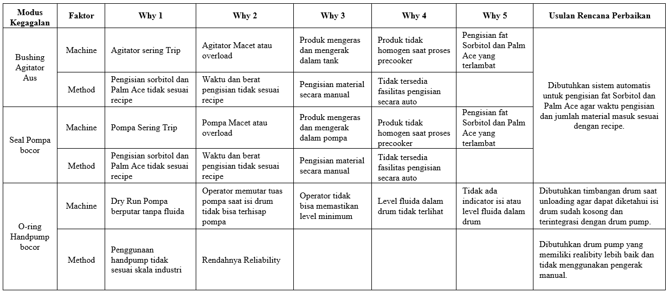

Tabel 2.13 Rancangan Perbaikan dan Kebutuhan Fasilitas
Usulan Perbaikan | Uraian Rancangan Perbaikan | Kebutuhan Fasilitas
Dibutuhkan sistem automatis untuk pengisian fat Sorbitol dan Palm Ace agar waktu pengisian dan jumlah material masuk sesuai dengan recipe. | Pemasangan tangki 1 Ton untuk Sorbitol dan Palm Ace. Dari Tangki ini raw material akan dialirkan ke precooker dengan menggunakan pompa listrik dan jumlah masuk ke precooker akan diatur secara otomatis dengan PLC yang sudah ada. | Storage Tank Kapasitas 1 Ton lengkap dengan sensor level sebanyak 2 Unit, pompa listrik sebanyak 2 unit, pemipaan sebanyak 1 set dan panel listrik serta kabel 1 set.
Dibutuhkan timbangan drum saat unloading agar dapat diketahui isi drum sudah kosong dan terintegrasi dengan start-stop drum pump. | Pemasangan timbangan drum yang dapat menghentikan drum pump saat isi drum sudah habis. | Heavy duty Drum Weigher dan roller conveyor sebanyak 2 unit.
Dibutuhkan drum pump yang memiliki realibity lebih baik dan tidak menggunakan pengerak manual. | Pemasangan pompa diagphram sebagai drump pump yang akan digerakan dengan udara bertekanan dari kompressor yang sudah tersedia. Penggunaan pompa diagpharm sangat sesuai untuk area yang berminyak dan material memenuhi standar food grade. | Pompa diagphram sebanyak 2 unit, instalasi angin dan kontrol pneumatic sebanyak 1 set.
Rencana perbaikan ini membuat proses di material preparation dan precooker mengalami perubahan. Pada gambar 2.10 merupakan diagram alir proses saat ini, hanya glucose yang proses pengisian ke precooker menggunakan pompa automatis dari tangki glucose melalui pipa. Untuk Sorbitol dan Palm Ace masih menggunakan pengisian manual, media cair dikeluarkan dari drum dengan manual handpump dan ditampung dengan jolang plastik kemudian dimasukkan kedalam precooker lewat cover atas tangki precooker. Untuk ingredients yang dalam bentuk bubuk akan dimasukkan dari bag plastic ke dalam cover atas tangki precooker.
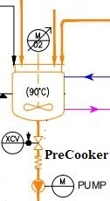
Glucose Tank
Drum Sorbitol
IIngredients Plastik Bag
Pre Cooker
Palm Ace, Sorbitol and Ingredients
(Manual Filling)

Glucose
(Automatic Filling from Tank)
Jolang Plastik
Manual Hand Pump
Drum Palm Ace
Jolang Plastik
Manual Hand Pump
Auto Pump
Steam Pemanas

Material Preparation

Material Preparation

Gambar 2.9 Diagram Alir Preparation Material dan Precooker Saat ini

Untuk rancangan baru raw material sorbitol dan palm ace mengalami perubahan pengisian dari manual ke auto seperti terlihat pada gambar 2.11.
Glucose Tank
Drum Sorbitol
Ingredients Plastik Bag
Pre Cooker
Ingredients
(Manual Filling)

Palm Ace, Sorbitol and Glucose
(Automatic Filling from Tank)
Tangki
Sorbitol
Diaphram Pump
Drum Palm Ace
Tangki Palm Ace
Diaphram Pump

Auto Pump
Steam Pemanas
Material Preparation

Material Preparation

Auto Pump
Auto Pump

Gambar 2. 10 Diagram Alir Preparation Material dan Precooker Rencana Perbaikan

- RESULT AND DISCUSSION

3.1 Analisa Rancangan Perbaikan
Dari hasil pengolahan data didapatkan usulan rancangan perbaikan pemasangan baru pada Material Preparation dengan pengisian otomatis ke dalam pre cooker menggunakan pompa dan Program Logic Control (PLC), pembongkaran sorbitol dan palm ace dari drum menggunakan pompa diafragma dan pemasangan alat timbangan sebagai indikator berat drum.
Untuk setiap usulan perbaikan yang terpilih akan dilakukan analisis terhadap 2 aspek yaitu biaya yang diperlukan dan dampaknya terhadap aspek Quality, Cost, Food Safety dan Safety.
- Analisis Kebutuhan Investasi Dari Usulan
Semua kebutuhan mesin atau fasilitas dapat dilihat pada tabel 3.1.
Tabel 3. 1 Kebutuhan Mesin/Fasilitas untuk Tindakan Perbaikan
No | Kebutuhan Mesin/Fasilitas | Jumlah | Estimasi Biaya  (Rupiah)
1 | Tangki Stainless Steel 304 Kapasitas 1 Ton | 2 Unit | 122.000.000
2 | Pompa Tangki Material SS304 | 2 Unit | 19.000.000
3 | Pompa Diagpharm material SS304 | 2 Unit | 30.000.000
4 | Dinding bund untuk tangki | 1 Unit | 15.000.000
5 | Jasa dan Material Pemipaan | 1 LS | 134.740.000
6 | Jasa dan Material listrik dan instrument | 1 LS | 73.174.950
7 | Biaya Lainnya | 1 LS | 15.000.000
 | Total Biaya |  | 408.914.950
- Analisis Dampak dari Usulan Perbaikan
Pada tahap ini melakukan analisis dari usulan perbaikan terhadap aspek Quality, Cost, Food Safety dan Safety. Hal ini sangat penting dilakukan karena menjadi penentu bagi pimpinan perusahaan untuk menerima rencana ditinjau dari ketentuan dari top managemen yang menyatakan bahwa setiap proyek improvement harus memiliki payback dibawah 3 tahun.
- Quality
Rencana tindakan perbaikan akan membuat proses pengisian sorbitol dan palm ace berjalan sesuai dengan recipe sehingga product dihasilkan tidak ada Kristal dan residu. Hal ini dikarenakan sistem pengisian secara automatis dengan pompa langsung dari tangki penyimpanan sorbitol dan palm ace yang berada di lantai dasar.
- Cost
Untuk dari sisi biaya, rencana tindakan perbaikan ini membutuhkan biaya material dan jasa instalasinya sebesar Rp. 408.914.950. Dengan adanya system material preparation ini akan memberikan keuntungan bagi perusahaan karena adanya pengurangan tenaga kerja setiap harinya dan dapat menghilangkan modus kegagalan terpilih. Setelah didapatkan total keuntungan dari pengurangan tenaga kerja dan menghilangkan modus kegagalan terpilih dalam bentuk rupiah akan dibagi dengan biaya rencana tindakan perbaikan sehingga didapatkan paybacknya. Untuk lebih detail akan dijelaskan sebagai berikut:
- Pengurangan Tenaga Kerja
Dengan adanya rencana tindakan perbaikan akan mengurangi 2 orang tenaga kerja outsource di setiap shift atau 6 orang perharinya. Tenaga kerja outsource digaji sebesar Rp. 3.241.754 perbulannya, sehingga total biaya pengurangan 6 tenaga kerja sebesar Rp. 19.450.524 perbulannya dan dalam 1 tahunnya sebesar Rp. 233.406.288.
- Kontribusi Rancangan terhadap Modus Kegagalan Terpilih
Dengan rencana tindakan perbaikan akan dapat menghilangkan modus kegagalan terpilih O-ring Handpump bocor, Bushing agitator aus dan Seal Pompa bocor. Dari jumlah waku part rusak dalam 1 tahun akan membuat perusahaan akan mengalami kehilangan keuntungan dalam tahun tersebut karena tidak bisa menghasilkan produk. Nilai kehilangan keuntungan ini dalam bentuk estimasi karena margin produk sebesar Rp 142 /pcs merupakan 15 persen dari harga jual produk dipasaran. Untuk penggunaan caramel dihitung dari standar berat dalam produk 9 gram sebesar 3,1 gram serta ideal cycle time dengan penggunaan cooker sebanyak 4 unit sebesar 0,231 menit/kg. Estimasi kehilangan keuntungan dapat dilihat pada tabel 3.2.
Sebagai contoh diperlihatkan perhitungan untuk Modus Kegagalan Bushing agitator aus, jumlah waktu part rusak dalam 1 tahun sebesar 279 menit dari tabel 4.40.
- Total Kehilangan Karamel
Perhitungan ini untuk mengetahui seberapa besar total hasil produksi karamel yang tidak bisa didapatkan karena adanya kegagalan bushing agitator aus dalam 1 tahun. Sebagai contoh diperlihatkan perhitungan untuk total kehilangan produksi caramel karena modus kegagalan bushing agitator aus.
$$Total Kehilangan Produksi karamel=\frac{279 menit}{0,231 menit/kg}=1.207,8 kg$$
Untuk perhitungan ini diasumsikan tidak adanya produk reject dan tidak ada looses lainnya.
- Total Kehilangan Produk Akhir (End product)
Total kehilangan produk akhir adalah produk akhir yang tidak dapat dihasilkan oleh seksi snack proses karena tidak tersedianya caramel sehingga stop proses. Total kehilangan caramel dalam 1 tahun yang didapatkan dari perhitungan sebelumnya untuk kegagalan Bushing agitator aus akan dikalikan dengan standar penggunaan caramel pada produk akhir 9 gram di seksi snack proses sebesar 3,1 gram per 1 pieces produk.

$$\text{Total Kehilangan Produk Akhir=}\frac{\text{1.207,9 kg x1000gr/kg}}{\text{3,1 gr/ pcs}}=389.645 pcs$$
Untuk perhitungan ini diasumsikan tidak adanya produk reject dan tidak ada looses lainnya.
- Estimasi Kehilangan Keuntungan dalam 1 tahun
Estimasi kehilangan keuntungan dalam 1 tahun adalah perkiraan perusahaan tidak mendapat keuntungan karena tidak mendapatkan produk akibat adanya kegagalan sehingga mesin stop beroperasi. Dari total kehilangan produk akhir karena kegagalan bushing agitator aus diperhitungan sebelumnya akan dikalikan dengan margin produk sebesar Rp. 142 / pcs.
$$\text{Estmasi kehilangan keuntungan=389.645 pcs×Rp142/pcs}\text{= Rp 55.329.590}$$
Perhitungan dilakukan dengan cara yang sama terhadap modus kegagalan O-ring handpump bocor dan seal pompa bocor. Total Estimasi kehilangan kentungan sebesar Rp. 348.555.369 karena ada modus kegagalan terpilih sehingga tidak dapat menghasilkan produk akhir.

Tabel 3. 2
Estimasi Kehilangan Keuntungan dari Modus Kegagalan Sebelum Perbaikan
Modus Kegagalan | Jumlah Waktu Part Rusak  Menit/Tahun | Ideal Cycle Time menit/kg | Total Produksi karamel  kg/tahun | Total Produksi Product 9 gr | Margin Product  Rp/pcs | Estimasi Kehilangan Keuntungan  Rp/Tahun
O-ring HP bocor | 769 | 0,231 | 3.328 | 1.073.523 | 142 | 152.440.302
Bushing Agitator Aus | 279 | 0,231 | 1.208 | 389.610 | 142 | 55.324.675
Seal Pompa Bocor | 710 | 0,231 | 3.074 | 991.482 | 142 | 140.790.392
Total Loss Margin |  |  |  |  |  | 348.555.369
- Perhitungan Payback Period Rencana Tindakan Perbaikan
Payback priod didapatkan dari pembagian biaya yang dibutuhkan untuk rencana tindakan perbaikan dengan dengan total hasil perhitungan penjumlahan dari pengurangan tenaga kerja dengan keuntungan dari menghilangkan modus kegagalan terpiih.

$$\text{Payback period=}\frac{\text{Rp. 408.914.950}}{\text{Rp. 233.406.288/tahun + Rp. 348.555.369/tahun}}\text{=0,70 Tahun=8,4 bulan}$$
Payback period yang didapatkan dari rencana tindakan perbaikan ini sebesar 8,4 bulan. Artinya ditinjau dari payback periodnya, maka usulan perbaikan memenuhi syarat karena payback lebih kecil dari 3 tahun.
- Food Safety
Menghilangkan potensi kontaminasi dari isu micro dan kontaminasi benda asing seperti plastik karena raw material di dalam pipa dan sudah dilengkapi saringan setelah pompa.
- Safety
Dengan rencana tindakan perbaikan ini akan dapat menghilangkan resiko terhadap kecelakaan dan kesehatan kerja terhadap:
- Drum jatuh saat forklift menaikkan drum dari lantai dasar ke lantai 1 area material preparation dan precooker karena material preparation akan berada di lantai dasar.
- Karyawan sakit pinggang karena tidak perlu mengangkat raw material dalam jolang ke pengisian precooker.
- Karyawan jatuh karena terpeleset ceceran minyak di lantai dari unloding drum dan pengisian precooker.

3.2. Penerapan Tindakan Perbaikan
Langkah 1 Jadwal Rencana Perbaikan
Pada langkah ini dibuat jadwal rencana perbaikan yang dimulai dari bulan Desember 2020 sampai dengan penutupan proyek pada bulan Mei 2021.
Langkah 2. Proses Instalasi Mesin dan Fasilitas Baru
Setelah semua mesin dan material diterima, Tangki dan pompa baru dipasang di area yang sudah direncanakan pada gambar 3.1 dan 3.2. Instalasi material perparation berada di lantai dasar dibawah area precooker. Data teknisi dan penjelasan peralatan dapat dilhat pada tabel 3.3.
Langkah 3. Pembersihan dan Test Micro Instalasi Baru
Setelah pekerjaan instalasi tangki, pompa dan pemipaan, dilakukan pembersihan dinding tangki, permukaan pipa dengan air panas 80-90 Derajat Celcius dan dikeringkan serta disanitasi menggunakan alkohol. Kemudian dilakukan swab test dengan pengambilan sample di dinding dalam tangki, pipa di keluaran pompa diagpharm, pipa masuk dan keluar tangki sorbitol dan palm ace, serta di keluaran pipa di precooker.
Kemudian pipa dan tangki diflushing dengan palm ace dan sorbitol sampai keluaran pipa di precooker. Hasil flushing ini akan dilakukan pengujian micro. Hasil Swabtest semua titik sample micro test masuk dalam standar yang diterima..
Dari hasil tes micro terhadap instalasi baru setelah pembersihan dan hasil flushing sorbitol dan palm ace, semua sample yang diambil dapat diterima karena berada didalam standar yang diperbolehkan.

Tabel 3.3 Penjelasan dan Data Teknis Peralatan yang akan dipasang
No | Peralatan | Foto | Data Teknis
1 | Drum Pump | 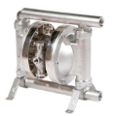 | Pompa Dighparm dengan maksimal aliran keluaran pompa sebesar 58 ltr/menit sehingga untuk mengkosongkan 1 drum dibutuhkan waktu 5 menit. Material pompa adalah Stainless Steel 304 dan dapat digunakan untuk industri makanan.
2 | Saringan | 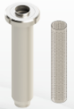 | Saringan dipasang setelah drum pump dengan tipe perforated plate mesh 40 material Stainless Steel 304.
3 | Timbangan Drum | 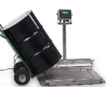 | Timbangan dengan kapasitas maksimum 500 kg.
4 | Tangki Sorbitol dan Palm Ace | 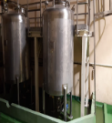 | Material Tangki SS304 Mirror dengan kapasitas penyimpanan sebsar 1 Ton, tidak menggunakan agitator dan pemanas dinding. Memiliki Sensor High dan Low Level serta indicator level isi tangki dalam bentuk persentase.
5 | Pompa transfer Sorbitol dan Palm Ace | 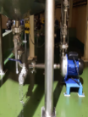 | Pompa ini akan mengalirkan sorbitol dan palm ace dari tangki menuju precooker. Pompa yang digunakan adalah tipe sentrifugal dengan material Stainless Steel 304 dan debit aliran sebesar 250 liter/menit.

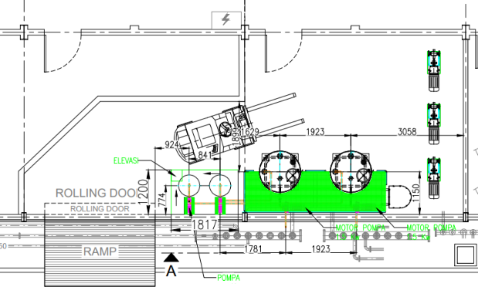  Gambar 3.1 Tampak Atas Layout Area Preparation Baru | 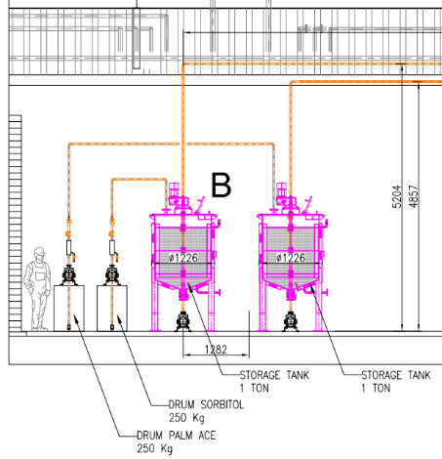  Gambar 3.2 Tampak Depan Area Preparation Baru

Langkah 4. Verifikasi Timbangan Pengisian Sorbitol dan Palm Ace
Sebelum mulai dijalankan sistem baru material preparation ini, dilakukan verifikasi terhadap keluaran pipa sorbitol dan palm yang akan masuk kedalam precooker. Proses verifikasi dilakukan dengan membandingkan berat aktual yang masuk ke precooker dengan cara membandingkan dengan permintaan sesuai recipe. Setiap raw material dilakukan pengujian sebanyak 3 kali.
Dari hasil verifikasi berat masuk sorbitol dan palm ace di precooker terhadap permintaan sesuai recipe di PLC, masih masuk dalam range yang diterima karena berada dibawah 1%. Untuk pengisian sorbitol dan palm ace ke precooker membutuhkan waktu maksimum masing-masing selama1 menit.
Langkah 5. Uji Jalan Proses Produksi dengan Sistem Baru
Dengan sistem yang baru ini proses pengisian bahan di precooker mengalami penurunan jumlah waktu yang diawalnya dengan sistem manual membutuhkan waktu rata-rata 45 menit, untuk sistem baru yang automatis ini membutuhkan waktu 15 menit terhadap total raw material yang masuk. Pengurangan waktu pengisian raw material di precooker dapat mengurangi setup and adjustment time sebesar 67% di setiap awal shift 1 setelah hari libur sehingga dapat menghilangkan potensi keterlambatan produksi di seksi snack proses dan snack wrapping. Hal ini dapat juga mengurangi lembur awal shift di hari setelah hari libur, yang diawalnya operator masuk pukul 05.00 pagi menjadi 06.00 pagi, berkurang 1 jam untuk 4 orang tenaga kerja material preparation di shift1. Untuk detail perbedaan antara sistem lama dan sistem baru di material preparation dapat dilihat pada gambar 3.3.
Selama monitoring sistem baru selama 11 hari kerja, tidak ditemukan produk dalam precooker yang mengerak dan residu keras pada dinding dan lantai tangki precooker. Hal ini membuat tidak adanya terjadinya agitator precooker dan pompa precooker yang macet. Proses di precooker dapat berlangsung dengan waktu pengisian dan jumlah sorbitol dan palm ace sesuai dengan recipe.

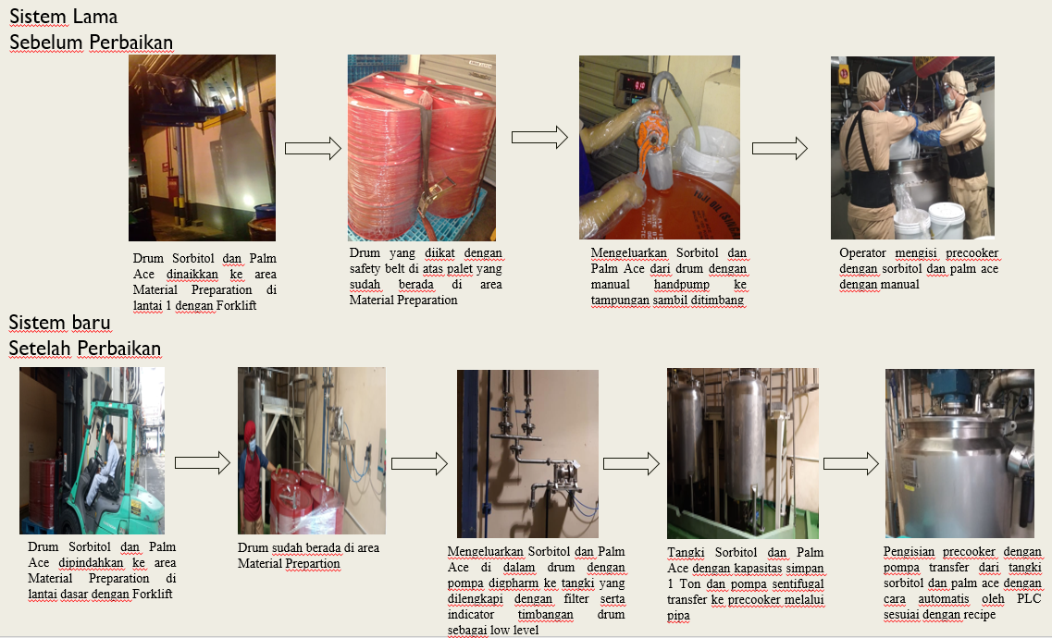
Gambar 3.3 Perbandingan Material Prepartion Sebelum dan Sesudah Perbaikan

3.3 Pencapaian OEE Setelah Tindakan Perbaikan
Dari hasil perhitungan nilai OEE baru pada bulan Juni 2021, didapatkan nilai OEE sebesar 80,42%. Sehingga dengan adanya tindakan perbaikan dengan sistem baru pada material preparation dapat memberikan peningkatan nilai OEE sebesar 7,12%.
Untuk RPN baru setelah tindakan perbaikan mengalami penurunan secara total RPN dari seluruh modus kegagalan dari 5.043 menjadi 1.976. Hal ini diasumsikan sudah menurunnya nilai occurrence karena sudah diperbaikinya penyebab kegagalan dengan tindakan perbaikan yang sudah diterapkan. Modus kegagalan yang berhubungan langsung dengan faktor penyebab kegagagalan mengalami penurunan occurence. Modus kegagalan yang mengalami penurunan bukan hanya pada bushing agitator aus, O-ring Drumpump bocor dan seal pompa pompa yang bocor, tetapi juga terhadap modus kegagalan lainnya. Hal ini dikarenakan penyebab kegagalan yang sama dan sudah dilakukan penerapan tindakan perbaikan. Untuk nilai severity dan detection masih sama dengan nilai sebelum penerapan tindakan perbaikan.
Dari gambar 3.4, diagram pareto terhadap nilai RPN baru yang ditampilkan modus kegagalan gasket manhole tank rusak memiliki nilai RPN sebesar 294 dan menjadi modus kegagalan prioritas untuk dapat diperbaiki kedepannya dengan harapan dapat meyelesaikan 16% dari masalah yang dimilki.

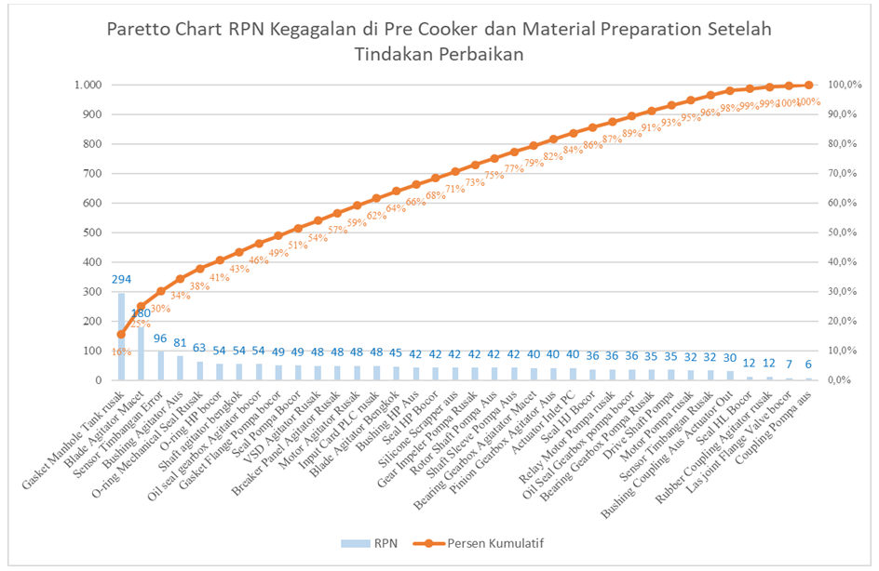
Gambar 3. 4 Diagram Paretto RPN baru Modus Kegagalan Setelah Penerapan Tindakan Perbaikan

- CONCLUSION
Berdasarkan pengolahan data dan analisa tindakan perbaikan fasilitas material preparation di Seksi Caramal Processing didapatkan beberapa kesimpulan sebagai berikut:
- Rancangan perbaikan yang diterapkan adalah pemasangan instalasi baru pada Material Preparation dengan pengisian otomatis ke dalam pre cooker menggunakan pompa dan Program Logic Control (PLC), pembongkaran sorbitol dan palm ace dari drum menggunakan pompa diafragma dan pemasangan alat timbangan sebagai indikator berat drum.
- Nilai OEE setelah penerapan tindakan perbaikan mengalami peningkatan pada bagian Caramel Processing dari 73,30% menjadi 80,42% dan pada departemen Snack juga mengalami meningkatan dari 77,46% menjadi 84,08%.
- Dari tindakan perbaikan yang dilakukan di Material Preparation Seksi Caramel Processing didapatkan penghematan dari pengurangan tenaga kerja sebesar Rp. 233.406.288 dan konstribusi perbaikan terhadap modus kegagalan sebesar Rp. 348.555.369. serta didapatkan payback period sebesar 8,4 bulan.
Dari hasil pengamatan dan pengolahan data serta nilai RPN terhadap modus kegagalan yang terjadi, maka dapat beberapa saran yang diperoleh:
- Penelitian selanjutnya dapat melakukan tindakan perbaikan terhadap modus kegagalan gasket manhole tank rusak berdasarkan Risk Priority Number yang baru agar dapat meningkatkan nilai OEE sebagai perbaikan berkelanjutan.
- Penelitian selanjutnya dapat berfokus terhadap perencanaan dan implementasi preventive maintenance pada instalasi baru di Material Preparation.

- REFERENCES
- Barsalou, Matthew. (2015). Root Cause Analysis - A Step-By-Step Guide to Using the Right Tool at the Right Time. Boca Raton, CRC Press Taylor & Francis Group
- Benator, Barry (2003). Project Management and Leadership Skills for Engineering and Construction Projects. Georgia, The Fairmont Press, INC.
- Borris, S. (2006). Total Productive Maintenance: Proven Strategies and tehnique to keep equipment running at peak effeciency. United State of America: Mc Graw Hill.
- Company, Ford. M. (2011). FMEA Handbook Version 4.2. Ford Motor Company.
- Company, Fristam. (2014). Fristam FL Positive Displacement Pump Manual Book. USA. Fristam Pump Company.
- Corporation, P. (2021). O-ring Handbook. Lexington. Parker Hannifin Corporation.
- Cudney, E. A. (2016). Total Productive Maintenance: Strategy & Implementation Guide. Dayton, Ohio: CRC Press.
- Kutz, M. (2006). Mechanical Engineers Handbook-Material and Mechanical Design, Vol1, Third Edition. New York. John Wiley & Sons, Inc.
- Levvit, J. (2010). TPM Reload. New York: Industrial Press Inc.
- McDermott, M. B. (2009). The Basic of FMEA 2nd Edition. New York, CRC Press Taylor & Francis Group.
- Mobley, R. K. (2008). Maintenance Engineering Handbook Seventh Edition. United State of America: Mc Graw Hil.
- Nakajima, S. (1998). Introduction to Total Productive Maintenance, 1st Edition. Cambridge: Productivy Inc.
- Oberg, E. (2012). Machinery’s Handbook 29th Edition. New York: Industrial Press.
- Ohno, T. (1988). Toyota Production System_ Beyond Large-Scale Production. New York: Productivity Press
- Stamatis, D. (2003). Failure Mode and Effect Analysis: Second Edition. Milwauke, Wisconsin: ASQ Quality Press.
- Sifonte J.R (2017). Reliability Centered Maintenance – Reengineered. CRC Press Taylor & Francis Group

